Plans de gestion des sites LIFE Elia

UG:UM224 - Circuit: 70.327: pylône 18 au 19
Nom complet de l’UG: CIERREUX/HOUFFALIZE 70KV LI

Action LIFE: Mare : 1 polygone(s) (0.01 ha)
Autres actions LIFE sous cette/ces portée(s): Lisière; Verger; Lisière restaurée

Commune(s): Gouvy

Triage(s) DNF concerné(s): Poncay (SIMON Alex - GSM: 0477 78 14 21)

Cantonnement(s) DNF concerné(s):VIELSALM (080/28.22.80)
Info actualisées sur Le portail environnement de Wallonie

Gestionnaire (+ Propriétaire):
ID | Gestionnaire | Propriétaires
PC_429 | Mare, pas de gestion | Vandormael, Rene Marie & Masson, Genevieve Mariette
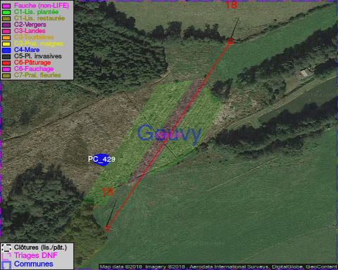

GESTION:

Objectif à long terme :

Mares laissées à leur évolution naturelle

Tous les aménagements ont été terminés en October 2016

Détail par portée
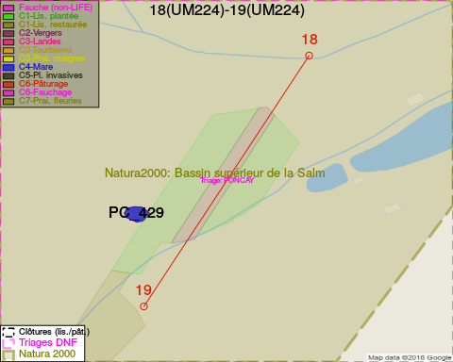
Adresse propriétaire:
- [PC_429] Vandormael, Rene Marie & Masson, Genevieve Mariette: Bovigny 93 Gouvy

Document réalisé le 14/05/2018

